Р О С С И Й С К А Я Ф Е Д Е Р А Ц И Я

Б Е Л Г О Р О Д С К А Я О Б Л А С Т Ь

МУНИЦИПАЛЬНЫЙ РАЙОН «РОВЕНЬСКИЙ РАЙОН»

АДМИНИСТРАЦИЯ

НАГОЛЕНСКОГО СЕЛЬСКОГО ПОСЕЛЕНИЯ

**ПОСТАНОВЛЕНИЕ**

24 июня 2025 года № 29

|  |  |
| --- | --- |
| **Об утверждении результатов**  **определения размеров долей в праве общей долевой собственности на земельный участок из земель сельскохозяйственного назначения выраженных в гектарах или балло-гектарах, в виде простой правильной дроби** |  |

# Во исполнение [Федерального закона от 14.07.2022 № 316-ФЗ](https://docs.cntd.ru/document/351176036#64U0IK), которым были внесены изменения в ст.19.1 Федерального закона РФ от 24.07.2002 г. №101-ФЗ «Об обороте земель сельскохозяйственного назначения», руководствуясь Федеральным законом от 06.10.2003 N 131-ФЗ "Об общих принципах организации местного самоуправления в Российской Федерации" Постановлением Правительства РФ от 16.09.2020 № 1475 «Об утверждении Правил определения размеров земельных долей, выраженных в гектарах или балло-гектарах, в виде простой правильной дроби»,  Уставом муниципального образования «Наголенского сельское поселение», на основании сведений Единого государственного реестра недвижимости, Администрация Наголенского сельского поселения ПОСТАНОВЛЯЕТ:

1. Утвердить размеры долей, выраженных в гектарах, участников общей долевой собственности на земельный участок, сельскохозяйственного назначения с кадастровым номером 31:24:1005001:24, площадью 1312000 +/- 5958 кв.м., Местоположение: Белгородская обл., р-н Ровеньский, х-во ООО "Клименковское" (АО им. Кирова), в виде простой правильной дроби, равными «площадь земельной доли кв.м. в исходном земельном участке/общая площадь земельного участка в кв.м.» (Приложение №1)
2. Настоящее постановление вступает в силу со дня его обнародования.
3. Направить постановление в Управление Росреестра по Белгородской области для внесения изменений в сведения Единого государственного реестра недвижимости о размерах долей, принадлежащих участникам общей долевой собственности.
4. Контроль за исполнением настоящего постановления оставляю за собой.

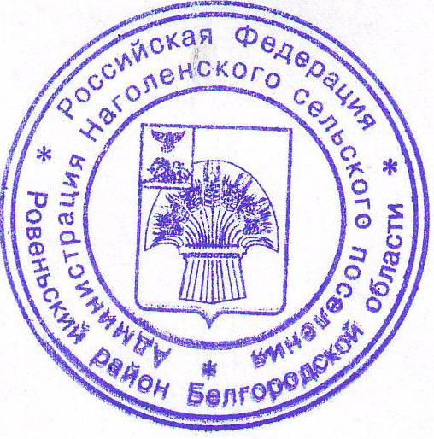

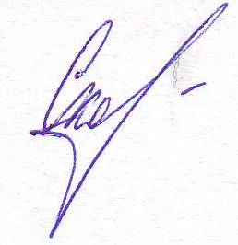**Глава администрации**

**Наголенского сельского поселения Т.И. Скоробогатько**

|  |  |  |  |  |  |  |  |  |  |
| --- | --- | --- | --- | --- | --- | --- | --- | --- | --- |
|  | |  |  | |  | | **Приложение № 1 к постановлению № 29**  **от 24.06.2025 г.** | | |
|  | |  |  | |  | | |  | | |
| Список участников долевой собственности на земельный участок сельскохозяйственного назначения кадастровый номер 31:24:1005001:24, для определения размеров земельных долей, выраженных гектарах или балло-гектарах, в виде простой правильной дроби, площадью 1312000 +/- 5958 кв.м., Местоположение: Белгородская обл., р-н Ровеньский, х-во ООО "Клименковское" (АО им. Кирова) | | | | | | | | | | |
|  |  | | |  | |  | | |  | |
| № п/п | Правообладатель | | | номер и дата государственной регистрации права | | Количество долей выраженных в правильной дроби | | | размер доли в га | |
| 1. 1 | Волочаев Александр Иванович, 03.03.1986, с. Клименково Ровеньского р-на Белгородской обл., Российская Федерация, СНИЛС 108-087-737 66 Паспорт гражданина Российской Федерации серия 14 05 №656858, выдан 21.07.2006, Отдел внутренних дел Ровеньского района Белгородской области | | | 31:24:1005001:24-31/076/2022-8 12.07.2022 | | 82000/1312000 | | | 8,2 | |
| 1. 2 | Волочаев Александр Иванович, 03.03.1986, с. Клименково Ровеньского р-на Белгородской обл., Российская Федерация, СНИЛС 108-087-737 66 Паспорт гражданина Российской Федерации серия 14 05 №656858, выдан 21.07.2006, Отдел внутренних дел Ровеньского района Белгородской области | | | 31:24:1005001:24-31/076/2022-6 12.07.2022 | | 82000/1312000 | | | 8,2 | |
|  | Волочаев Александр Иванович, 03.03.1986, с. Клименково Ровеньского р-на Белгородской обл., Российская Федерация, СНИЛС 108-087-737 66 Паспорт гражданина Российской Федерации серия 14 05 №656858, выдан 21.07.2006, Отдел внутренних дел Ровеньского района Белгородской области | | | 31:24:1005001:24-31/076/2022-4 18.05.2022 | | 82000/1312000 | | | 8,2 | |
|  | Удодов Анатолий Иванович, 14.01.1952, село Клименково Ровеньского района Белгородской области, РОССИЯ, СНИЛС 007-220-647 03 паспорт гражданина Российской Федерации серия 14 01 №489015, выдан 05.12.2001, Ровеньский РОВД Белгородской области | | | 31:24:1005001:24-31/019/2019-2 26.08.2019 | | 82000/1312000 | | | 8,2 | |
|  | Волочаева Светлана Петровна, 18.05.1965, с. Матрёно-Гезово Алексеевского р-на Белгородской обл., РОССИЯ, СНИЛС 006-350-085 05 паспорт гражданина Российской Федерации серия 14 09 №041975, выдан 09.06.2010, ТП в Ровеньском районе МО УФМС России по Белгородской области в городе Алексеевка | | | 31-31-19/016/2014-66 02.08.2014 | | 82000/1312000 | | | 8,2 | |
|  | Скорикова Евдокия Алексеевна, 15.02.1963, с. Клименково Ровеньского района Белгородской обл., Российская Федерация, СНИЛС 007-220-773 08 паспорт гражданина Российской Федерации серия 14 07 №875359, выдан 27.02.2008, ТП в Ровеньском районе МО УФМС России по Белгородской области в городе Алексеевка | | | 31-31-19/012/2013-725 13.06.2013 | | 82000/1312000 | | | 8,2 | |
|  | Удодов Анатолий Иванович, 14.01.1952, село Клименково Ровеньского района Белгородской области, Российская Федерация, СНИЛС 007-220-647 03 паспорт гражданина Российской Федерации серия 14 01 №489015, выдан 05.12.2001, Ровеньский РОВД Белгородской области | | | 31-31-19/012/2013-725 13.06.2013 | | 82000/1312000 | | | 8,2 | |
|  | Волочаева Светлана Петровна, 18.05.1965, с. Матрёно-Гезово Алексеевского р-на Белгородской обл., Российская Федерация, СНИЛС 006-350-085 05 паспорт гражданина Российской Федерации серия 14 09 №041975, выдан 09.06.2010, ТП в Ровеньском районе МО УФМС России по Белгородской области в городе Алексеевка | | | 31-31-19/012/2013-725 13.06.2013 | | 82000/1312000 | | | 8,2 | |
|  | Скориков Владимир Михайлович, 05.05.1956, село Клименково Ровеньского района Белгородской области, Российская Федерация, СНИЛС 007-220-671 03 паспорт гражданина Российской Федерации серия 14 04 №037692, выдан 26.02.2003, Ровеньский РОВД Белгородской области | | | 31-31-19/012/2013-725 13.06.2013 | | 82000/1312000 | | | 8,2 | |
|  | Воловиков Алексей Алексеевич, 28.02.1965, с.Клименково Ровеньского р-на Белгородской обл., Российская Федерация, СНИЛС 007-220-767 10 паспорт гражданина Российской Федерации серия 14 09 №041602, выдан 04.03.2010, ТП в Ровеньском районе МО УФМС России по Белгородской области в городе Алексеевка | | | 31-31-19/012/2013-725 13.06.2013 | | 82000/1312000 | | | 8,2 | |
|  | Грищенко Валентина Михайловна, 06.05.1958, село Клименково Ровеньского района Белгородской области, Российская Федерация, СНИЛС 007-935-989 89 паспорт гражданина Российской Федерации серия 14 04 №232611, выдан 18.09.2003, Ровеньский РОВД Белгородской области | | | 31-31-19/012/2013-725 13.06.2013 | | 82000/1312000 | | | 8,2 | |
|  | Чернокалов Александр Васильевич, 01.08.1959, хутор Бережный Ровеньского р-на Белгородской обл., Российская Федерация, СНИЛС 007-220-760 03 паспорт гражданина Российской Федерации серия 14 04 №436707, выдан 27.08.2004, Отделом внутренних дел Ровеньского района Белгородская области | | | 31-31-19/012/2013-725 13.06.2013 | | 82000/1312000 | | | 8,2 | |
|  | Удодов Иван Митрофанович, 11.10.1954, село Клименково Ровеньского района Белгородской области, Российская Федерация, СНИЛС 007-220-731 99 паспорт гражданина Российской Федерации серия 14 01 №488903, выдан 03.12.2001, Ровеньский РОВД Белгородской области | | | 31-31-19/012/2013-725 13.06.2013 | | 82000/1312000 | | | 8,2 | |
|  | Удодов Александр Анатольевич, 14.02.1983, село Клименково Ровеньского района Белгородской области, Российская Федерация, СНИЛС 075-198-774 11 паспорт гражданина Российской Федерации серия 14 04 №085812, выдан 19.03.2003, Ровеньский РОВД Белгородской области | | | 31-31-19/012/2013-725 13.06.2013 | | 82000/1312000 | | | 8,2 | |
|  | Воловикова Валентина Ильинична, 11.11.1964, с. Клименково Вейделевского р-на Белгородской обл., Российская Федерация, СНИЛС 012-630-097 98 паспорт гражданина Российской Федерации серия 14 09 №041262, выдан 02.12.2009, ТП в Ровеньском районе МО УФМС России по Белгородской обл. в городе Алексеевка | | | 31-31-19/012/2013-725 13.06.2013 | | 164000/1312000 | | | 16,4 | |